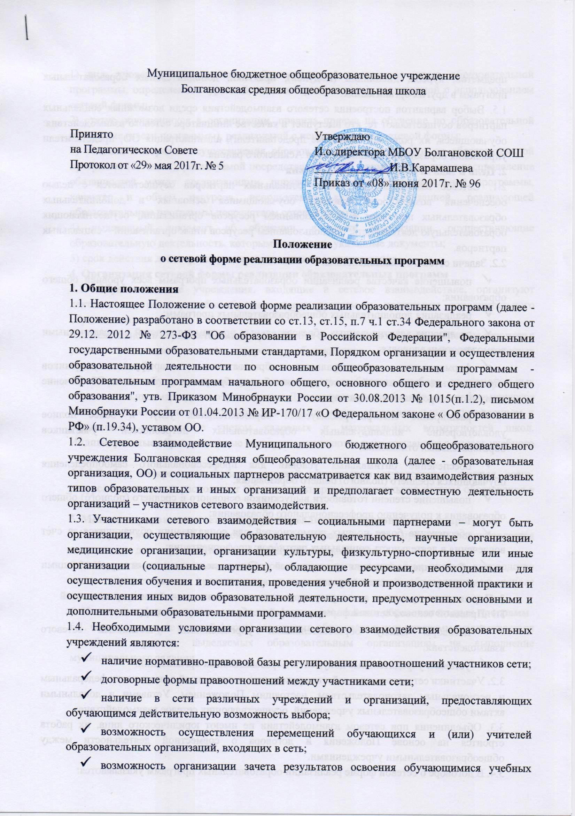

предметов, курсов, дисциплин (модулей), практики, дополнительных образовательных программ в других организациях.
1.5. Выбор вариантов построения сетевого взаимодействия среди возможных социальных партнеров осуществляют те, кто выступает в качестве инициатора сетевого взаимодействия: обучающиеся, их родители (законные представители), администрация ОО, представители управления образования администрации Аскизского района.
2. Цель и задачи сетевого взаимодействия
2.1. Сетевое взаимодействие ОО и социальных партнеров осуществляется с целью обеспечения возможности освоения обучающимися основных и дополнительных образовательных программ с использованием ресурсов организаций, осуществляющих образовательную деятельность, с использованием ресурсов иных организаций – социальных партнеров.
2.2. Задачи сетевого взаимодействия:
- повышение качества реализации образовательных программ всех уровней общего образования;
- реализация дополнительных общеобразовательных программ;
- реализация адаптированных образовательных программ для детей с ограниченными возможностями здоровья;
- формирование индивидуальных образовательных маршрутов участников образовательных отношений на всех уровнях общего образования, в том числе, обеспечение доступности профильного образования;
- расширение спектра реализуемых образовательных услуг и более полное удовлетворение индивидуальных образовательных потребностей участников образовательных отношений;
- обеспечение оптимальных условий для профессионального самоопределения обучающихся среднего (полного) общего образования;
- повышение степени готовности выпускников основного и среднего (полного) общего образования к получению профессионального образования;
- обеспечение более полных возможностей для социализации обучающихся за счѐт вовлечения в деятельность социальных партнѐров; профориентация;
- обновление содержания методической работы с педагогическими и руководящими кадрами на принципах сетевой организации и маркетинга.
3. Нормативно-правовые акты, регулирующие сетевое взаимодействие организаций
3.1. Правовой основой сетевой формы реализации образовательных программ являются:
- договоры между образовательными учреждениями, участниками сетевого взаимодействия;
- уставы и учредительные документы образовательных организаций.
3.2. Участники сетевого взаимодействия руководствуются в своей деятельности федеральным и региональным законодательством, настоящим Положением, Уставами и локальными актами общеобразовательных учреждений, осуществляющих сетевое взаимодействие.
3.3. Объединения при сетевом взаимодействии не имеют юридического лица, их работа строится на основе Положения и договора о совместной деятельности между общеобразовательными учреждениями.
3.4. В договоре о сетевой форме реализации образовательных программ указываются:
1) вид, уровень, направленность образовательной программы (часть образовательной программы, определенных уровней, вида, направленности), реализуемой с использованием сетевой формы;
2) статус обучающихся в организации, правила приема на обучение по образовательной программе (части программы), реализуемой с использованием сетевой формы;
3) условия и порядок осуществления образовательной деятельности по образовательной программе (ее части), реализуемой посредством сетевой формы, в том числе распределение обязанностей между организациями, порядок реализации образовательной программы, характер и объем ресурсов, используемых каждой организацией, реализующей образовательные программы посредством сетевой формы;
4) выдаваемый документ об обучении, а также организации, осуществляющие образовательную деятельность, которыми выдаются указанные документы;
5) срок действия договора, порядок его изменения и прекращения.
4. Организация сетевой формы реализации образовательных программ
4.1. Образовательные учреждения, входящие в сетевое взаимодействие, организуют деятельность, реализуя общеобразовательные программы, программы дополнительного образования.
4.2. Деятельность образовательных учреждений в составе сетевого взаимодействия строится с учетом социального заказа, запросов обучающихся и их родителей (законных представителей).
4.3. Сетевое обучение организуется на основе свободного выбора индивидуальных образовательных маршрутов обучающихся. Для следующего учебного года они формируются ежегодно (в марте) и закрепляются договорами между образовательным учреждением и родителями учащихся с учетом кадровых и материальных возможностей школ. Индивидуальные образовательные маршруты уточняются и утверждаются в начале учебного года.
4.4. Выбор конкретного варианта сетевой организации определяется, прежде всего, ресурсами, которыми располагает ОО и ее партнеры, муниципальная система образования в целом.
5. Механизм управления сетевой формой реализации образовательных программ
5.1. Управление сетевой формой реализации образовательных программ осуществляется посредством договорных отношений между участниками сети.
5.2. Координацию деятельности образовательных организаций, оперативное руководство сетью осуществляется представителями сетевых учреждений образования на основе сочетания принципов коллегиальности.
6. Источники финансирования сетевой формы реализации образовательных программ
6.1. Финансирование сетевой формы реализации образовательных программ осуществляется в объеме средств, выделяемых образовательным организациям на выполнение муниципального задания.

